Лабораторная работа №2
  - Основы информационной безопасности
Трусова Алина Александровна
2026-02-22
Содержание

1. Цель работы
Получение практических навыков работы в консоли с атрибутами файлов, закрепление теоретических основ дискреционного разграничения доступа в современных системах с открытым кодом на базе ОС Linux.

2. Задание
- Поработать с атрибутами файлов
- Заполнить таблицы

3. Теоретическое введение
Вся информация взята из [1].

4. Выполнение лабораторной работы
?@tbl-std-dir
Описание некоторых каталогов файловой системы GNU Linux {#tbl-std-dir}
От лица администратора создаю нового пользователя и его пароль (рис. 1).
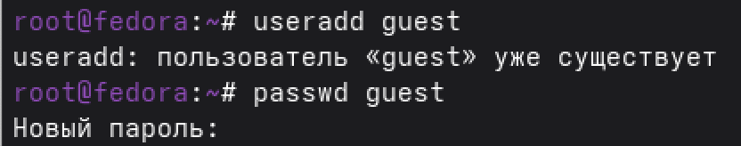
Рисунок 1: guest
Потом захожу из него (рис. 2).
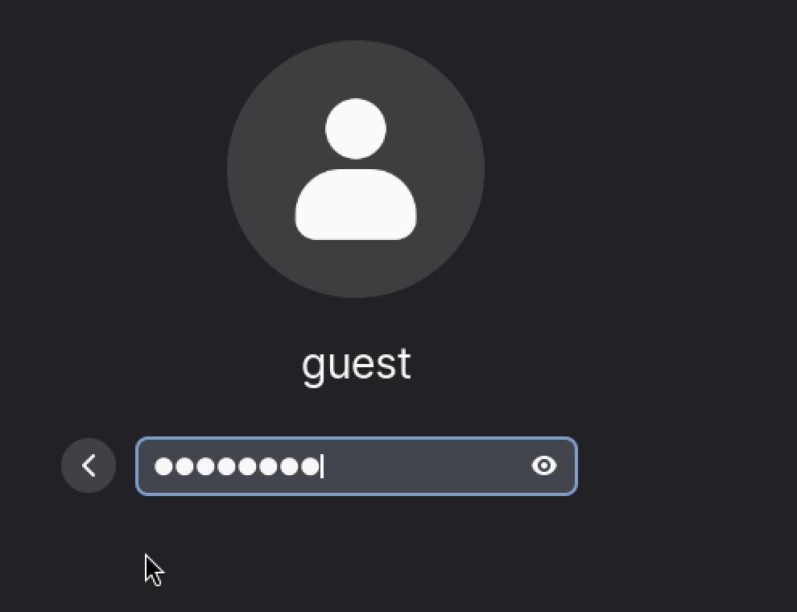
Рисунок 2: новый пользователь
Перехожу в домашний каталог и узнаю данные о пользователе (рис. 3).
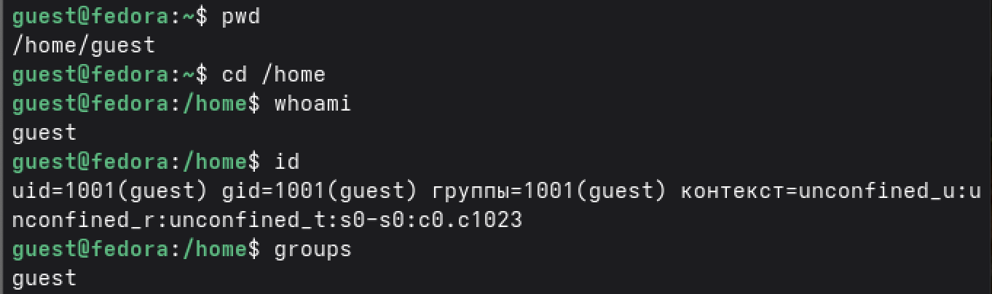
Рисунок 3: инфа
Посмотрела данные о пользователе через cat и сравнила их с предыдущим выводом. Посмотрела атрибуты другого пользвателя в директории Home. lsattr выполнить не удалось (рис. 4).
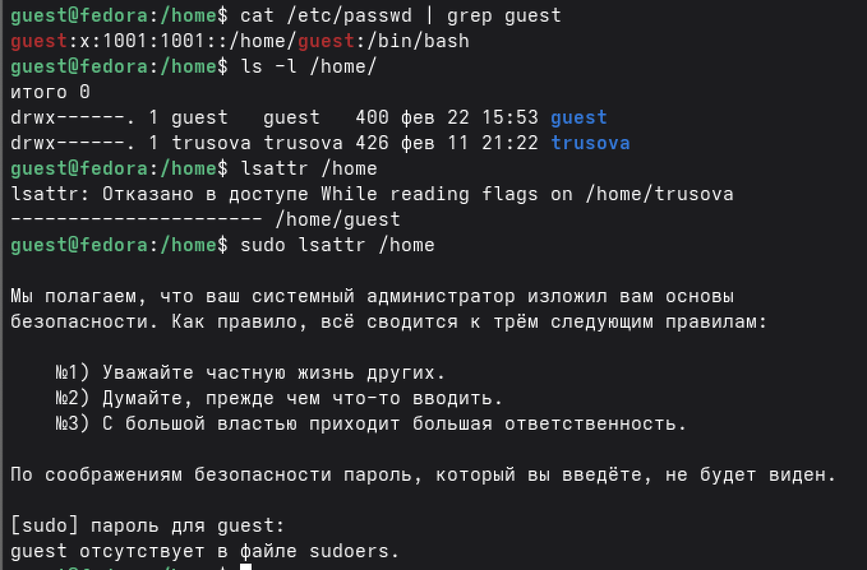
Рисунок 4: атрибуты
Сделала новую директорию и посмотрела ее атрибуты и права доступа (рис. 5).
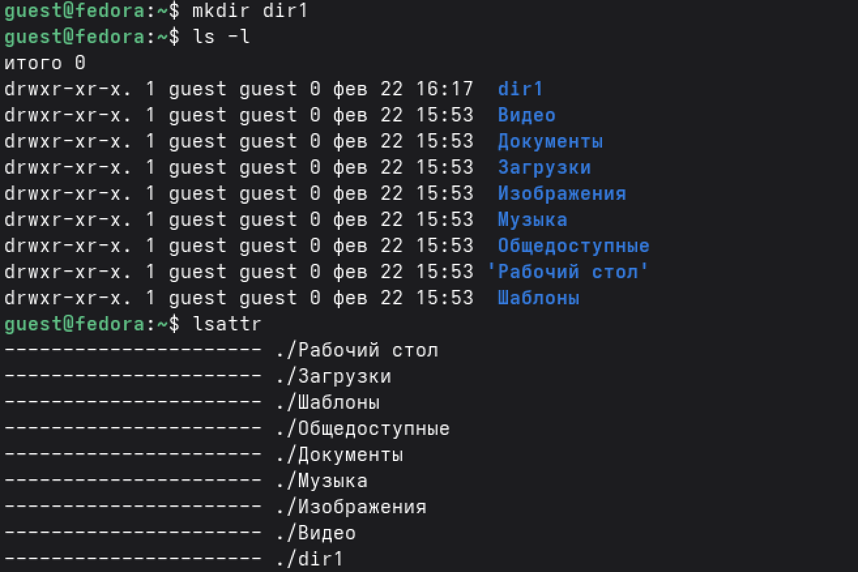
Рисунок 5: dir1
Изменила права доступа к директории (рис. 6).
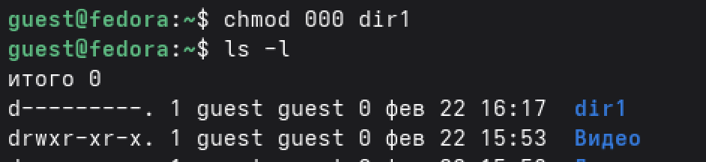
Рисунок 6: chmod
После этого попыталась создать в этой директории файл и открыть её. Не вышло (рис. 7).
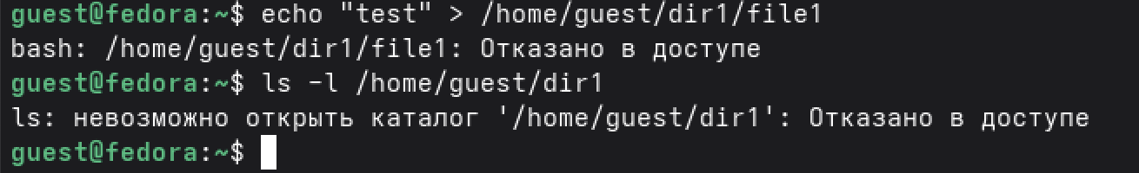
Рисунок 7: ну а чего хотели

4.1 Заполнение таблицы 2.1
Заполнение [табл. tab1?].
Таблица 2.1 {#tab1}
Права директории | Права файла | Создание файла | Удаление файла | Запись в файл | Чтение файла | Смена директории | Просмотр файлов в директории | Переимено- вание файла | Смена атрибутов файла
d(000) | (000) | - | - | - | - | - | - | - | -
d(000) | (100) | - | - | - | - | - | - | - | -
d(000) | (200) | - | - | - | - | - | - | - | -
d(000) | (300) | - | - | - | - | - | - | - | -
d(000) | (400) | - | - | - | - | - | - | - | -
d(000) | (500) | - | - | - | - | - | - | - | -
d(000) | (600) | - | - | - | - | - | - | - | -
d(000) | (700) | - | - | - | - | - | - | - | -
d(100) | (000) | - | - | - | - | + | - | - | +
d(100) | (100) | - | - | - | - | + | - | - | +
d(100) | (200) | - | - | + | - | + | - | - | +
d(100) | (300) | - | - | + | - | + | - | - | +
d(100) | (400) | - | - | - | + | + | - | - | +
d(100) | (500) | - | - | - | + | + | - | - | +
d(100) | (600) | - | - | + | + | + | - | - | +
d(100) | (700) | - | - | + | + | + | - | - | +
d(200) | (000) | - | - | - | - | - | - | - | -
d(200) | (100) | - | - | - | - | - | - | - | -
d(200) | (200) | - | - | - | - | - | - | - | -
d(200) | (300) | - | - | - | - | - | - | - | -
d(200) | (400) | - | - | - | - | - | - | - | -
d(200) | (500) | - | - | - | - | - | - | - | -
d(200) | (600) | - | - | - | - | - | - | - | -
d(200) | (700) | - | - | - | - | - | - | - | -
d(300) | (000) | + | + | - | - | + | - | + | +
d(300) | (100) | + | + | - | - | + | - | + | +
d(300) | (200) | + | + | + | - | + | - | + | +
d(300) | (300) | + | + | + | - | + | - | + | +
d(300) | (400) | + | + | - | + | + | - | + | +
d(300) | (500) | + | + | - | + | + | - | + | +
d(300) | (600) | + | + | + | + | + | - | + | +
d(300) | (700) | + | + | + | + | + | - | + | +
d(400) | (000) | - | - | - | - | - | + | - | -
d(400) | (100) | - | - | - | - | - | + | - | -
d(400) | (200) | - | - | - | - | - | + | - | -
d(400) | (300) | - | - | - | - | - | + | - | -
d(400) | (400) | - | - | - | - | - | + | - | -
d(400) | (500) | - | - | - | - | - | + | - | -
d(400) | (600) | - | - | - | - | - | + | - | -
d(400) | (700) | - | - | - | - | - | + | - | -
d(500) | (000) | - | - | - | - | + | + | - | +
d(500) | (100) | - | - | - | - | + | + | - | +
d(500) | (200) | - | - | + | - | + | + | - | +
d(500) | (300) | - | - | + | - | + | + | - | +
d(500) | (400) | - | - | - | + | + | + | - | +
d(500) | (500) | - | - | - | + | + | + | - | +
d(500) | (600) | - | - | + | + | + | + | - | +
d(500) | (700) | - | - | + | + | + | + | - | +
d(600) | (000) | - | - | - | - | - | + | - | -
d(600) | (100) | - | - | - | - | - | + | - | -
d(600) | (200) | - | - | - | - | - | + | - | -
d(600) | (300) | - | - | - | - | - | + | - | -
d(600) | (400) | - | - | - | - | - | + | - | -
d(600) | (500) | - | - | - | - | - | + | - | -
d(600) | (600) | - | - | - | - | - | + | - | -
d(600) | (700) | - | - | - | - | - | + | - | -
d(700) | (000) | + | + | - | - | + | + | + | +
d(700) | (100) | + | + | - | - | + | + | + | +
d(700) | (200) | + | + | + | - | + | + | + | +
d(700) | (300) | + | + | + | - | + | + | + | +
d(700) | (400) | + | + | - | + | + | + | + | +
d(700) | (500) | + | + | - | + | + | + | + | +
d(700) | (600) | + | + | + | + | + | + | + | +
d(700) | (700) | + | + | + | + | + | + | + | +

4.2 Заполнение таблицы 2.2
Заполнение [табл. tab2?].
Таблица 2.2 {#tab2}
Операция |  | Минимальные права на директорию |  | Минимальные права на файл
Создание файла |  | d(300) |  | -
Удаление файла |  | d(300) |  | -
Чтение файла |  | d(100) |  | (400)
Запись в файл |  | d(100) |  | (200)
Переименование файла |  | d(300) |  | (000)
Создание поддиректории |  | d(300) |  | -
Удаление поддиректории |  | d(300) |  | -

5. Выводы
Я получила практические навыки работы в консоли с атрибутами файлов, закрепила теоретические основы дискреционного разграничения доступа в современных системах с открытым кодом на базе ОС Linux.

Список литературы
1. Кулябов Д. С. Г. М. Н. Королькова А. В. Лабораторная работа №2. Дискреционное разграничение прав в Linux. Основные атрибуты. Москва.

